
TIGER BEER: Азиатская легенда, рожденная в Сингапуре и сваренная во Вьетнаме.

С огромной гордостью мы представляем на вашем рынке пиво, которое с 1932 года является символом дерзновенности, качества и подлинного азиатского характера. TIGER BEER — это не просто напиток, это живая легенда, рожденная в Сингапуре благодаря совместному предприятию голландской Heineken и сингапурской Fraser & Neave.

Наша миссия как импортера — привезти к вам подлинный вкус Азии, созданный по оригинальной рецептуре и воплощенный на самом современном производстве. Пиво Tiger, которое вы найдете в нашей поставке, сварено во Вьетнаме — крупнейшем производственном хабе Heineken в Азиатско-Тихоокеанском регионе.


Почему Вьетнам? Именно здесь, на современном заводе в Вунгтау, расположенном на площади 40 гектаров и имеющем годовую мощность 11 миллионов гектолитров, производится лучшее пиво для ценителей по всему миру. Это крупнейшая пивоварня Heineken в Азиатско-Тихоокеанском регионе, оснащенная передовыми технологиями и работающая на принципах устойчивого развития.

TIGER BEER — это светлое лагерное пиво, которое завоевало более 60 стран мира и входит в десятку самых ценных брендов Сингапура. Его уникальный характер — результат смелого решения 1932 года, когда пионеры пивоварения доказали, что можно варить премиальное пиво даже в тропическом климате.

Крепость: 5,0%

Тип: Светлый лагер (пилснер)

Состав: Чистейшая вода, ячменный солод, хмель. Классическая чистота европейских традиций в азиатском исполнении.

Упаковка: Алюминиевая банка 0,33л (24 шт. в картонной коробке)

Международное признание: Высочайшее качество пива Tiger Beer подтверждено престижной наградой Brewing Industry International Awards (BIIA) 1998 года, которую называют "пивным Оскаром".

Рекомендации по подаче: Для наиболее полного раскрытия вкуса подавайте пиво охлажденным до 10–15°С . Храните в прохладном и сухом месте, чтобы каждый глоток дарил вам настоящее путешествие в тропическую Азию.

Прайс-лист:

- Цена с доставкой до РЦ - 122,00 с НДС
- Цена с доставкой до РЦ в промо период – 109,80 с НДС
*возможная дата начала поставок в сеть – 01/06/2026

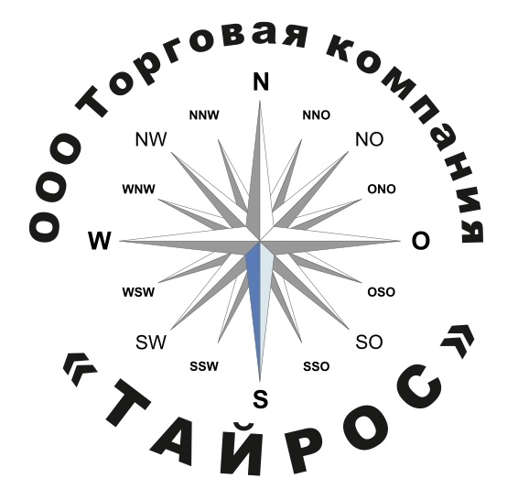
Контакты:
Эксклюзивный импортер/дистрибьютор в России:
ООО ТК «ТАЙРОС»
Россия, 143081, МО, г. Одинцово,
ул. Транспортная 2, стр. 19, пом. 17.
ИНН 5032218993, КПП 503201001
Тел. +7-916-745-24-34; +7 (495) 978-21-58.
Email: thairos@mail.ru. www.thairos.ru

